Universidad Veracruzana
Facultad de Negocios y Tecnologías
Ingeniería de Software
Anexo E
Arquitectura del sistema y modelo de datos
EnZona
Plataforma multiplataforma (web y móvil) de descubrimiento y gestión de eventos locales con boletos electrónicos validados por código QR
Asesor técnico: Nancy Aracely Cruz Ramos
Fecha: 17 de septiembre de 2026 · versión 2

Contenido
E.1 Propósito y alcance del anexo
E.2 Decisiones arquitectónicas
E.3 Vista de contexto
E.4 Vista de contenedores
E.5 Vista de componentes del backend
E.6 Diseño de la interfaz REST
E.7 Escenarios arquitectónicos clave
E.7.1 Compra de boleto con control de aforo
E.7.2 Validación de acceso con modo sin conexión
E.8 Modelo de datos
E.9 Atributos de calidad y tácticas arquitectónicas
E.10 Seguridad y protección de datos
E.11 Vista de despliegue
E.12 Correspondencia con el plan de incrementos
E.13 Riesgos arquitectónicos y decisiones pendientes
Referencias

Índice de figuras
Figura 1. Diagrama de contexto del sistema.
Figura 2. Diagrama de contenedores.
Figura 3. Componentes internos de la API REST.
Figura 4. Compra de boleto con control de aforo y emisión firmada.
Figura 5. Validación de acceso con modo sin conexión y sincronización.
Figura 6. Modelo entidad-relación.
Figura 7. Vista de despliegue.

Índice de tablas
Tabla E.1. Registro de decisiones arquitectónicas.
Tabla E.2. Responsabilidad de cada contenedor.
Tabla E.3. Módulos de dominio y su cobertura de requisitos.
Tabla E.4. Recursos principales de la API.
Tabla E.5. Entidades del modelo y sus reglas de integridad.
Tabla E.6. Requisitos no funcionales y tácticas que los implementan.
Tabla E.7. Componentes construidos en cada incremento.
Tabla E.8. Riesgos arquitectónicos y su mitigación.

E.1 Propósito y alcance del anexo
Este anexo documenta la arquitectura de EnZona: cómo se estructura el sistema, qué piezas lo componen, cómo se comunican entre sí y qué decisiones técnicas sostienen esa estructura. Complementa el Documento de Visión y Alcance (Anexo A) y la Especificación de Requisitos y Casos de Prueba, y se incorpora al documento maestro (versión 2) como Anexo E, a continuación de los anexos A a D. Esta versión refleja el alcance multiplataforma, el descubrimiento por ubicación (RF-19) y la compra de varios boletos por orden.
La arquitectura se describe siguiendo un enfoque por vistas: contexto, contenedores, componentes, escenarios de comportamiento, datos y despliegue. Cada vista responde una pregunta distinta y ninguna, por sí sola, describe el sistema completo.
Todo lo aquí descrito se mantiene dentro del alcance declarado. En particular, y por decisión expresa del apartado «No incluye» del Documento de Visión y Alcance, la arquitectura NO contempla:
- Custodia directa de fondos. El dinero lo procesa y dispersa una pasarela externa; la plataforma no almacena datos de tarjetas.
- Mercado secundario de reventa o transferencia de boletos entre usuarios.
- Facturación electrónica (CFDI), timbrado ante el SAT ni reportes fiscales.
- Eventos en línea, transmisión de video y validación biométrica o por hardware especializado.
- Internacionalización: la plataforma opera en español y en pesos mexicanos.
Estas exclusiones no son omisiones del diseño, sino límites deliberados del proyecto; se mencionan aquí porque condicionan varias de las decisiones que siguen.

E.2 Decisiones arquitectónicas
La siguiente tabla registra las decisiones estructurales del sistema, las alternativas que se consideraron y la razón por la que se optó por cada una. Registrarlas evita que el equipo vuelva a discutirlas y permite revisarlas si cambian las condiciones del proyecto.
Tabla E.1. Registro de decisiones arquitectónicas.
ID | Decisión | Alternativas consideradas | Justificación
DA-01 | Monolito modular por capas | Microservicios; monolito sin modularizar | Un equipo de cinco personas y un semestre no justifican el costo operativo de distribuir el sistema. La modularidad interna deja abierta una separación futura sin pagarla hoy (Pressman y Maxim, 2020; Sommerville, 2011).
DA-02 | API REST sobre HTTP con JSON | GraphQL; RPC | El dominio se expresa bien como recursos (eventos, órdenes, boletos). REST es el estilo que el equipo domina y facilita documentar con OpenAPI (Fielding, 2000).
DA-03 | Autenticación sin estado con JWT | Sesión con estado en el servidor | Permite que la web y la app Android consuman la misma API sin sesiones compartidas, y simplifica el despliegue horizontal (Jones, Bradley y Sakimura, 2015).
DA-04 | Boleto firmado con HMAC-SHA256 | QR que solo lleva el identificador del boleto | Un QR con solo el identificador es trivialmente falsificable. Con HMAC, el validador comprueba la autenticidad sin confiar en el portador y sin consultar el servidor (Krawczyk, Bellare y Canetti, 1997).
DA-05 | Control de aforo con UPDATE condicional en la base de datos | Bloqueo optimista en la capa de aplicación; semáforo en memoria | La condición de carrera se resuelve donde está el dato. PostgreSQL serializa el acceso a la fila y garantiza que no haya sobreventa aunque existan varias instancias de la API.
DA-06 | Validación en puerta con manifiesto descargado | Exigir conexión permanente en el acceso | Los recintos locales rara vez tienen red confiable. El manifiesto firmado permite validar sin conexión y sincronizar después (RNF-08).
DA-07 | Pasarela de pago externa | Procesar cobros dentro de la plataforma | Restricción del alcance: no hay custodia de fondos ni almacenamiento de datos de tarjeta, lo que además reduce drásticamente el alcance de cumplimiento PCI.
DA-08 | Dos clientes sobre la misma API: web React y app Android | Solo aplicación web responsiva | El boleto con QR y el escáner de la puerta son experiencias intrínsecamente móviles. Ambos clientes consumen los mismos endpoints, así que la lógica de negocio no se duplica.
DA-09 | PostgreSQL 15 como único almacén | Añadir una caché o un almacén documental | El volumen esperado de un piloto local no justifica más piezas. Los tipos ENUM, las restricciones CHECK y las transacciones cubren las reglas críticas del dominio.

E.3 Vista de contexto
La vista de contexto sitúa a EnZona frente a quienes lo usan y a los sistemas de los que depende. Delimita la frontera del sistema: todo lo que queda fuera de la caja central es responsabilidad de terceros.
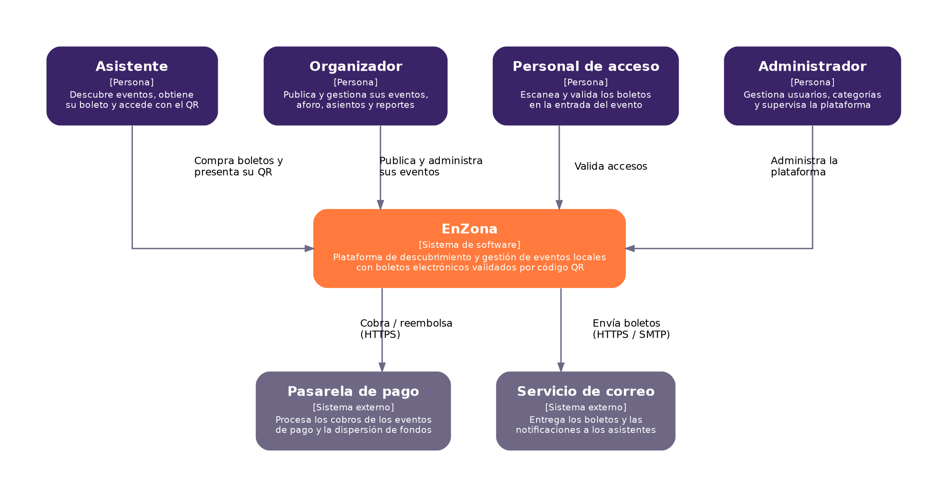
Figura 1. Diagrama de contexto del sistema.
Los cuatro tipos de usuario corresponden a los actores definidos en el Documento de Visión y Alcance. Conviene subrayar dos particularidades del modelo de roles:
- Un mismo usuario puede acumular roles. Quien se registra como asistente puede activar el rol de organizador y publicar sus propios eventos sin intervención del administrador; conserva ambas capacidades simultáneamente.
- El organizador designa al personal de acceso de sus eventos, concediendo el rol de validador a cuentas ya registradas.
Los dos sistemas externos son puntos de dependencia y, por tanto, de riesgo: si la pasarela no responde no se pueden vender boletos de pago, y si el servicio de correo falla el boleto no llega al asistente. El apartado E.14 detalla cómo se mitiga cada caso.

E.4 Vista de contenedores
Un contenedor es una unidad desplegable y ejecutable por separado. Esta vista muestra las cuatro piezas que hay que construir, ejecutar y mantener.
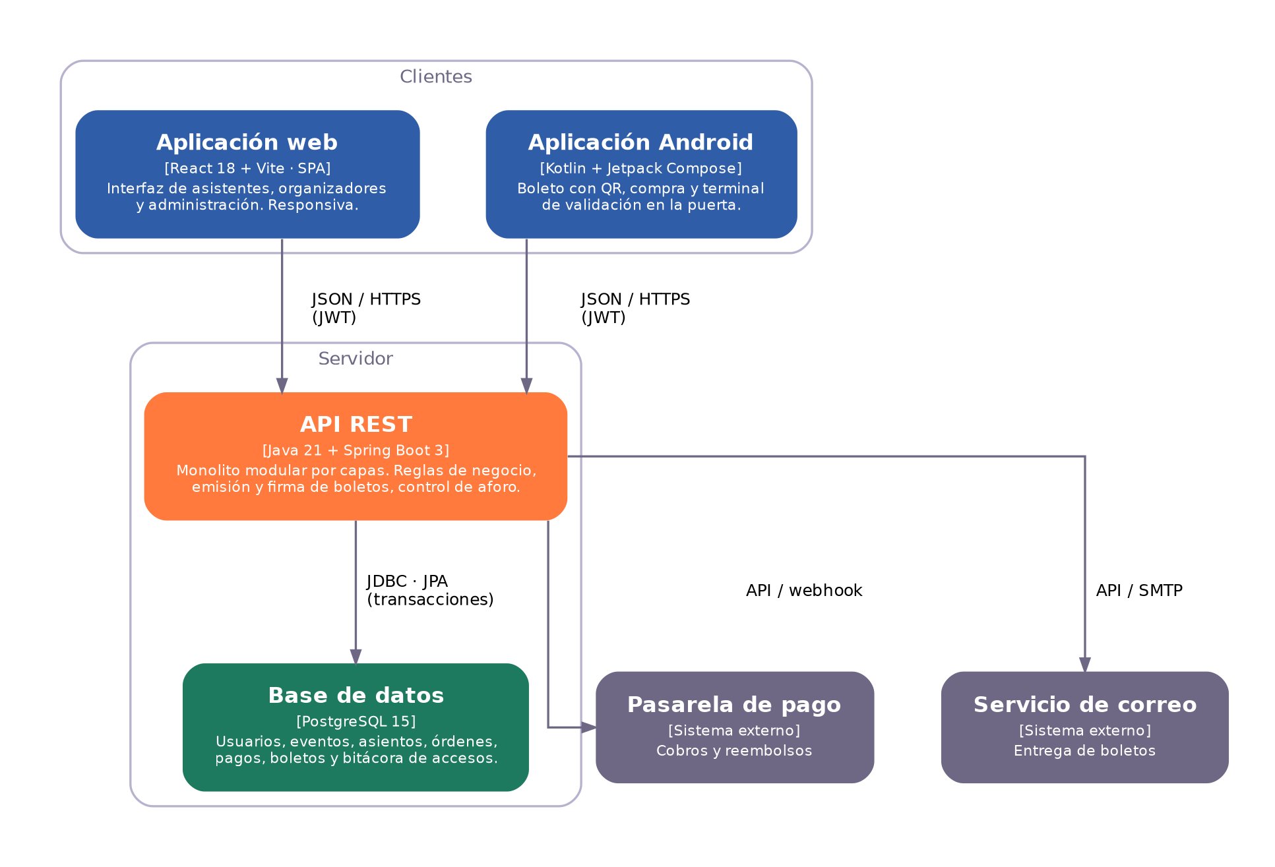
Figura 2. Diagrama de contenedores.
Tabla E.2. Responsabilidad de cada contenedor.
Contenedor | Tecnología | Responsabilidad
Aplicación web | React 18 + Vite  Aplicación de página única | Interfaz para asistentes, organizadores y administración. Consume la API por HTTPS y guarda el token JWT. Es responsiva y funciona en los navegadores modernos (RNF-06, RNF-07).
Aplicación Android | Kotlin + Jetpack Compose  minSdk 26 (Android 8.0) | Descubrimiento y compra desde el teléfono, presentación del boleto con QR a pantalla completa y terminal de validación en la puerta con cámara y modo sin conexión.
API REST | Java 21 + Spring Boot 3 | Único lugar donde viven las reglas de negocio: ciclo de vida del evento, control de aforo, emisión y firma de boletos, validación de acceso y orquestación de pagos y correos.
Base de datos | PostgreSQL 15 | Almacenamiento persistente con integridad referencial y transaccional. Es también donde se resuelve la concurrencia del aforo.

Ninguno de los dos clientes contiene reglas de negocio propias. Si la app Android decidiera por su cuenta si un boleto es válido, tendríamos dos verdades posibles; por eso el cliente propone y el servidor dispone. La única excepción es la verificación de la firma HMAC en modo sin conexión, y aun ahí el resultado se sincroniza después contra el servidor.

E.5 Vista de componentes del backend
Dentro de la API, la organización combina dos criterios: capas horizontales (presentación, dominio, persistencia) y módulos verticales por área del negocio. Las capas imponen la dirección de las dependencias —siempre hacia abajo, nunca al revés— y los módulos agrupan lo que cambia junto.
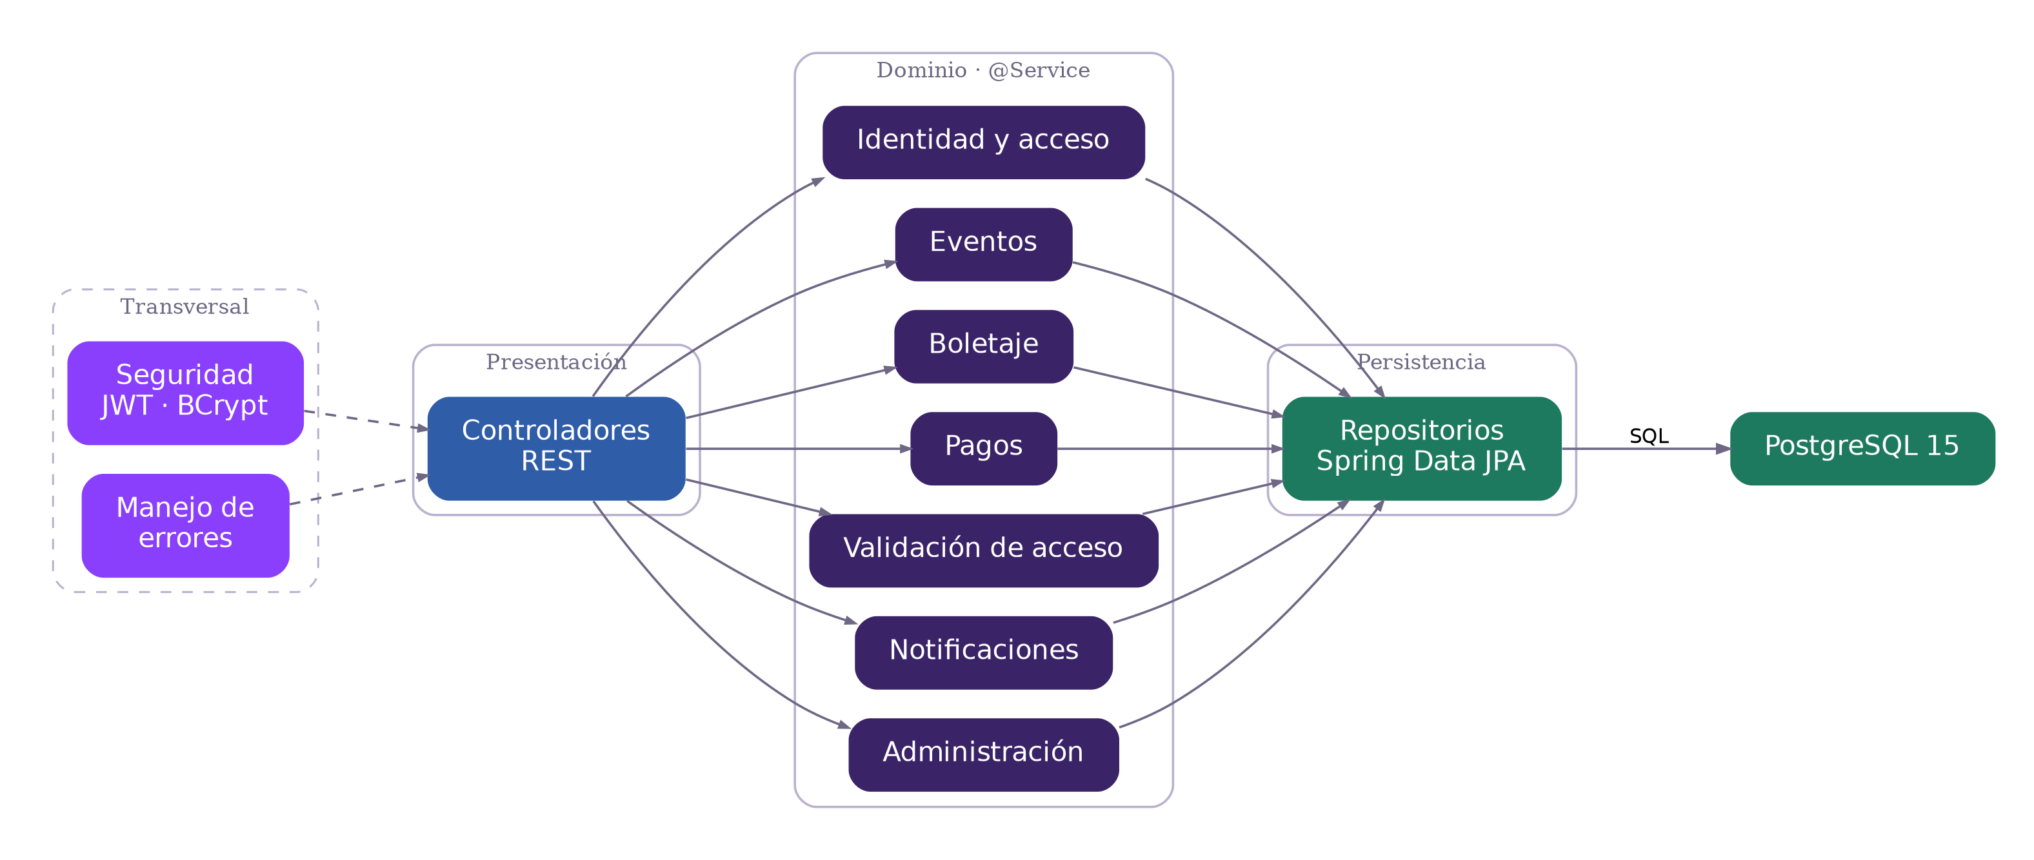
Figura 3. Componentes internos de la API REST.
Tabla E.3. Módulos de dominio y su cobertura de requisitos.
Módulo de dominio | Responsabilidad principal | Requisitos que cubre
Identidad y acceso | Registro con CURP, verificación por código de un solo uso, emisión y validación de JWT, alta de roles. | RF-01, RF-02, RF-03, RF-04
Eventos | Ciclo de vida del evento (borrador, publicado, realizado, cancelado), catálogo, búsqueda y filtros, ciudad y coordenadas del evento con consulta por cercanía, tipos de boleto, mapa de asientos y aforo. | RF-05, RF-06, RF-07, RF-08, RF-09, RF-13, RF-14, RF-16, RF-19
Boletaje | Creación de órdenes, reserva de lugar y asiento, emisión del boleto y cálculo de su firma HMAC. | RF-10, RF-11, RF-12
Pagos | Creación de la intención de cobro, atención del webhook de la pasarela y gestión de reembolsos. | RF-11, RF-14
Validación de acceso | Manifiesto del evento, verificación del boleto, marcado de un solo uso y sincronización de la bitácora offline. | RF-15
Notificaciones | Envío del boleto por correo y avisos de cancelación o cambios. | RF-12, RF-14
Administración | Gestión de usuarios, roles, categorías y supervisión de eventos. | RF-18

Los componentes transversales —seguridad y manejo de errores— no pertenecen a ningún módulo porque atraviesan a todos: el filtro JWT se ejecuta antes de cualquier controlador y el manejador global de excepciones traduce los errores del dominio a códigos HTTP coherentes.

E.6 Diseño de la interfaz REST
La API se documenta con OpenAPI. La siguiente tabla recoge los recursos principales; se omiten variantes de consulta y endpoints administrativos secundarios.
Tabla E.4. Recursos principales de la API.
Método y ruta | Descripción | Rol requerido
POST /api/auth/registro | Crea la cuenta en estado pendiente y dispara el código de verificación. | Público
POST /api/auth/verificacion | Activa la cuenta con el código de un solo uso. | Público
POST /api/auth/sesion | Autentica por correo o CURP y devuelve el JWT. | Público
GET /api/eventos | Lista los eventos publicados; admite búsqueda, filtros por ciudad, fecha y categoría y, con lat y lng opcionales, ordena por distancia al usuario (RF-19). | Público
GET /api/eventos/{id} | Detalle del evento, tipos de boleto y disponibilidad. | Público
GET /api/eventos/{id}/asientos | Mapa de butacas con su estado, para la selección de asiento. | Autenticado
POST /api/eventos | Crea un evento en borrador o publicado. | Organizador
PUT /api/eventos/{id} | Modifica el evento aplicando las políticas de negocio. | Organizador
POST /api/eventos/{id}/cancelacion | Cancela el evento, anula boletos y dispara reembolsos. | Organizador
POST /api/ordenes | Crea la orden con cantidad N y, si aplica, la lista de asientos; reserva lugares y asientos por lote, todo o nada. Cabecera Idempotency-Key para que un reintento devuelva la misma orden. | Asistente
POST /api/pagos/webhook | Recibe la confirmación de la pasarela y emite el boleto. | Pasarela (firma verificada)
GET /api/boletos | Boletos del usuario autenticado con su código QR. | Asistente
GET /api/eventos/{id}/manifiesto | Descarga la lista firmada de boletos para validar sin conexión. | Validador
POST /api/validaciones | Valida un boleto y lo marca como usado de forma atómica. | Validador
POST /api/validaciones/sincronizar | Sube el lote de validaciones registradas sin conexión. | Validador
GET /api/eventos/{id}/reportes | Conteo de asistentes, ventas y accesos validados. | Organizador

E.7 Escenarios arquitectónicos clave
Dos escenarios concentran la dificultad técnica del sistema y, por lo mismo, son los que la arquitectura debe resolver con más cuidado: la venta del último lugar disponible y la validación de un boleto sin conexión.

E.7.1 Compra de boleto con control de aforo
El riesgo aquí es la sobreventa: dos personas comprando el último lugar al mismo tiempo. La solución no está en la aplicación sino en la base de datos, mediante una actualización condicional que solo prospera si todavía queda disponibilidad.
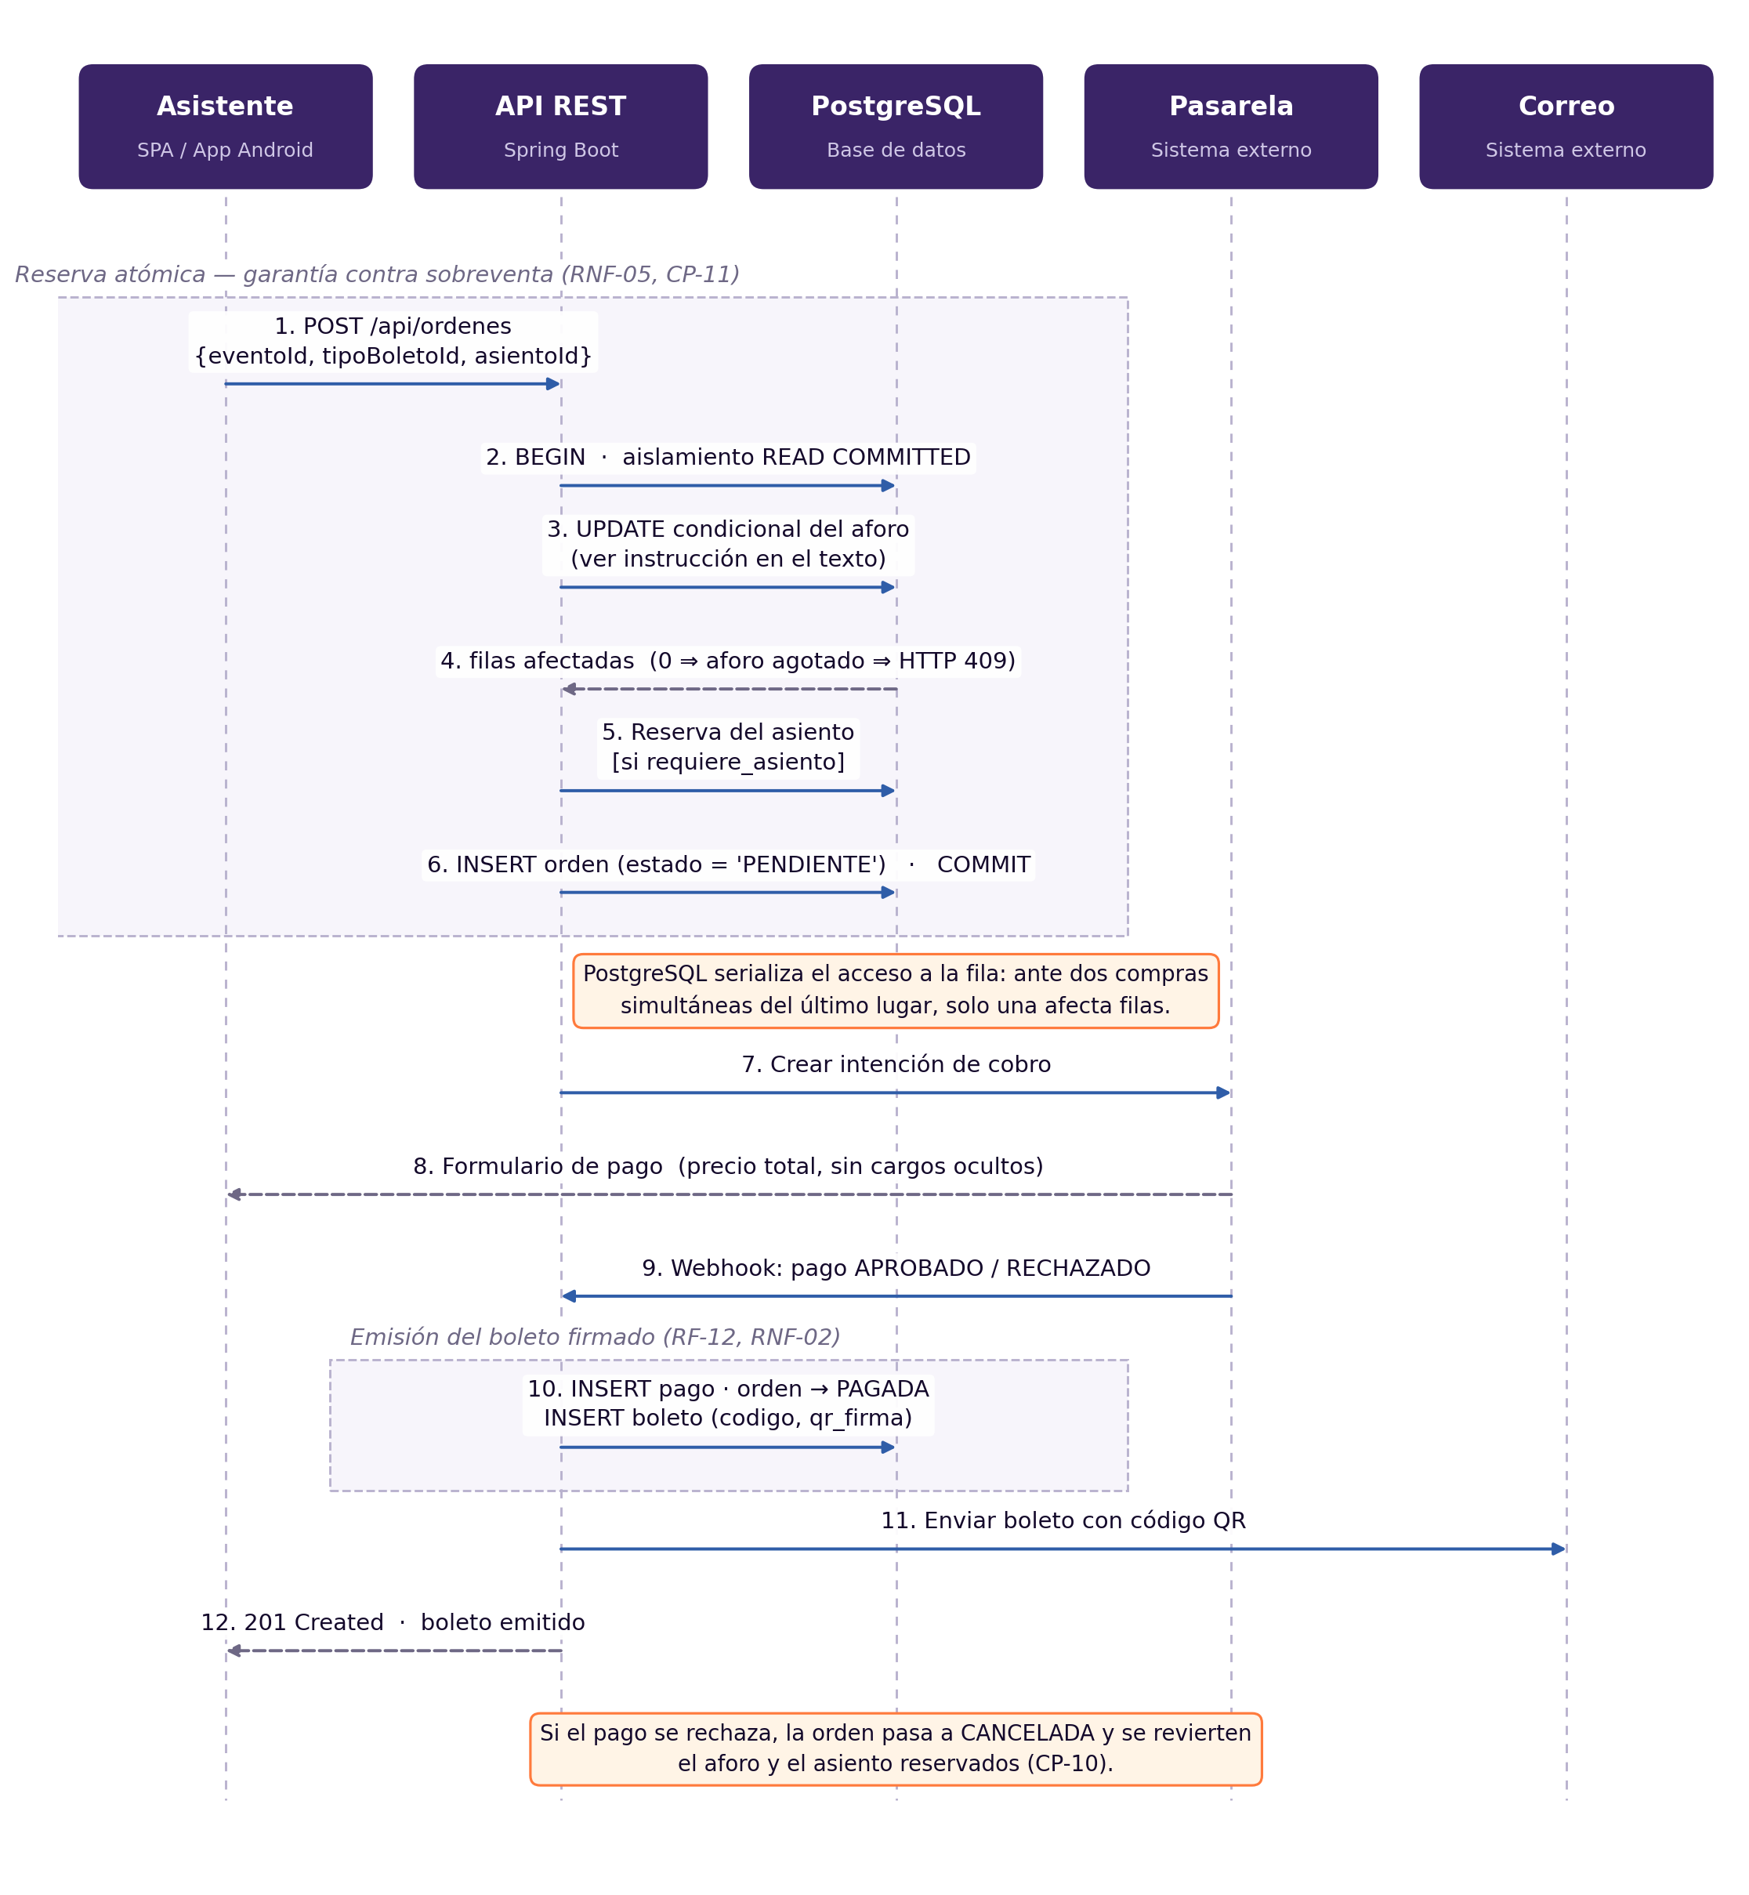
Figura 4. Compra de boleto con control de aforo y emisión firmada.
La instrucción que sostiene la garantía es la siguiente:
UPDATE tipo_boleto
SET cantidad_disponible = cantidad_disponible - 1
WHERE id = ? AND cantidad_disponible > 0;
PostgreSQL serializa el acceso a la fila: la primera transacción la bloquea, la segunda espera y, al reevaluar la condición, encuentra la disponibilidad en cero y no afecta ninguna fila. La aplicación interpreta «cero filas afectadas» como aforo agotado y responde con un conflicto HTTP 409. La restricción CHECK (cantidad_disponible <= cantidad_total) actúa como red de seguridad ante cualquier error de programación. Este es exactamente el comportamiento que verifica el caso de prueba CP-11.
Con la compra múltiple (versión 2.1 de los requisitos) la misma instrucción se generaliza a la cantidad N: el descuento es cantidad_disponible − N con la condición cantidad_disponible ≥ N, y los N asientos se ocupan en la misma transacción. La regla es todo o nada: si falta un solo lugar o una sola butaca, no se emite ningún boleto ni se realiza cobro alguno. Cada boleto de la orden recibe su propio código y firma, y la validación en puerta consume boletos individuales, nunca la orden completa.
La reserva del asiento sigue el mismo patrón sobre la tabla asiento, condicionando el cambio a que la butaca siga disponible. Si el pago se rechaza o expira, la orden pasa a cancelada y se revierten tanto el aforo como el asiento.

E.7.2 Validación de acceso con modo sin conexión
En la puerta de un evento local no se puede dar por hecha la conectividad, pero tampoco se puede admitir dos veces el mismo boleto. La arquitectura separa dos comprobaciones que suelen confundirse: la autenticidad del boleto y su unicidad de uso.
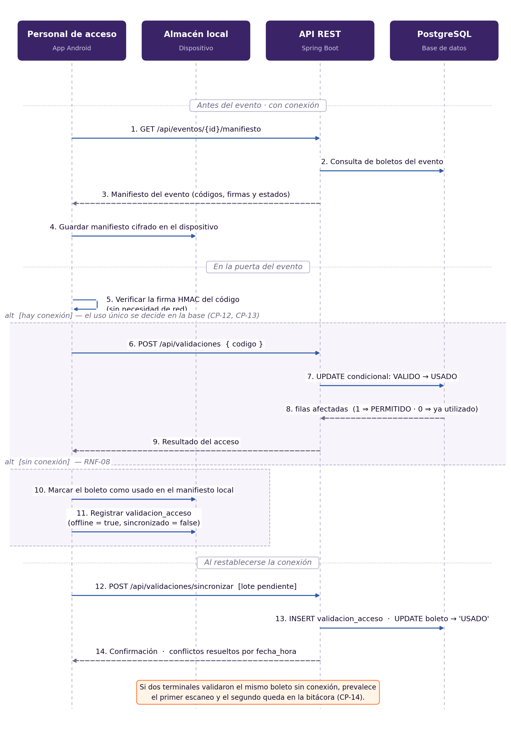
Figura 5. Validación de acceso con modo sin conexión y sincronización.
- La autenticidad se resuelve con criptografía y no necesita red: si la firma HMAC del código no coincide con la que calcula el dispositivo, el boleto es falso y se rechaza de inmediato.
- La unicidad de uso se resuelve en la base de datos, también con una actualización condicional: solo la primera validación encuentra el boleto en estado válido y consigue cambiarlo a usado.
Cuando no hay conexión, el dispositivo decide con el manifiesto descargado previamente y registra la validación marcada como offline y pendiente de sincronizar. Al recuperar la red envía el lote; si dos terminales admitieron el mismo boleto durante la desconexión, prevalece el escaneo más antiguo por fecha y hora y el segundo queda asentado en la bitácora como rechazado, para revisión del organizador. Este flujo corresponde al caso de prueba CP-14.

E.8 Modelo de datos
El modelo relacional está normalizado hasta la tercera forma normal y traslada a la base de datos todas las reglas de integridad que pueden expresarse de forma declarativa. El motor es PostgreSQL 15, con tipos enumerados para los estados del dominio.
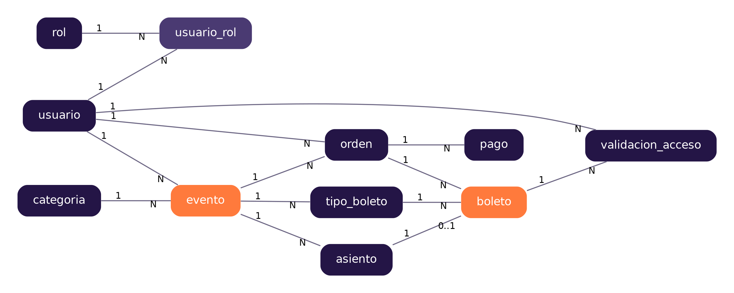
Figura 6. Modelo entidad-relación.
Tabla E.5. Entidades del modelo y sus reglas de integridad.
Entidad | Propósito | Reglas de integridad destacadas
usuario | Cuenta de la plataforma. | Correo y CURP únicos. El CURP se almacena cifrado, no en claro (LFPDPPP). La contraseña se guarda como hash BCrypt.
rol / usuario_rol | Catálogo de roles y su asignación. | Relación de muchos a muchos: un usuario puede ser asistente y organizador a la vez.
categoria | Clasificación de los eventos. | Nombre único. Un evento sin categoría queda con el campo nulo si la categoría se elimina.
evento | Evento publicable con su aforo, modalidad y ubicación (ciudad, latitud y longitud, añadidas en el esquema v2). | aforo > 0. Latitud y longitud dentro de rango y ambas presentes o ambas ausentes; nunca se rellenan con cero. La fecha de fin, si existe, no puede ser anterior a la de inicio. Los indicadores es_de_pago y requiere_asiento determinan el flujo de compra.
tipo_boleto | Modalidades de entrada y su precio. | precio >= 0 y cantidad_disponible <= cantidad_total: esta última restricción es la barrera declarativa contra la sobreventa.
asiento | Butaca concreta de un evento. | Único por la combinación de evento, sección, fila y número. Solo existe cuando requiere_asiento es verdadero.
orden | Intención de compra de un asistente. | total >= 0. Es el vínculo entre el asistente y el evento; de ella cuelgan los pagos y los boletos.
pago | Movimiento contra la pasarela. | Guarda la referencia de la transacción externa, nunca datos de tarjeta.
boleto | Entrada emitida, firmada y de un solo uso. | Código único y firma HMAC obligatoria. El asiento es opcional. El estado y la fecha de uso implementan la regla de un solo uso.
validacion_acceso | Bitácora de cada intento de acceso. | Registra el resultado, el validador y si el escaneo se hizo sin conexión y si ya fue sincronizado.

Se definen índices sobre la fecha de inicio y el estado del evento (que sostienen el listado y los filtros del catálogo), sobre el estado del boleto y sobre el asistente de la orden. Al crecer el volumen convendrá añadir un índice sobre el código del boleto, que es el campo por el que busca el validador en cada escaneo.

E.9 Atributos de calidad y tácticas arquitectónicas
Los requisitos no funcionales no se satisfacen con buenas intenciones sino con decisiones concretas. La tabla siguiente enlaza cada uno con la táctica que lo implementa y con el punto del sistema donde reside.
Tabla E.6. Requisitos no funcionales y tácticas que los implementan.
RNF | Atributo | Táctica arquitectónica | Dónde reside
RNF-01 | Seguridad | Contraseñas con hash BCrypt y sesiones sin estado mediante JWT firmado con expiración corta. | Módulo de identidad; filtro de seguridad
RNF-02 | Seguridad | Firma HMAC-SHA256 del código del boleto con clave que solo conoce el servidor; verificación posible sin red. | Módulo de boletaje; app del validador
RNF-03 | Protección de datos | Cifrado del CURP en reposo, aviso de privacidad y minimización de los datos solicitados. | Capa de persistencia; formulario de registro
RNF-04 | Rendimiento | Índices sobre los campos de filtrado, paginación del catálogo y consultas sin cargas innecesarias. | Base de datos; repositorios
RNF-05 | Concurrencia | Actualización condicional dentro de transacción, con la restricción CHECK como red de seguridad. | Base de datos
RNF-06 | Usabilidad | Interfaz responsiva en la web y app nativa para el flujo móvil del boleto y el escaneo. | Clientes
RNF-07 | Compatibilidad | Uso de estándares web sin dependencias propietarias; build transpilado por Vite. | Aplicación web
RNF-08 | Disponibilidad | Manifiesto firmado descargado por anticipado, bitácora local y sincronización posterior con resolución de conflictos. | Módulo de validación; app Android
RNF-10 | Multiplataforma | Un único servicio REST y una única base de datos para la web y la app; ninguna regla de negocio vive en los clientes. | API REST
RNF-11 | Privacidad de ubicación | Permiso solicitado en el momento de uso, selección manual de ciudad como alternativa y ningún historial de ubicaciones almacenado. | App Android; módulo de eventos
RNF-09 | Transparencia de precios | Precio total calculado y mostrado por el servidor, sin cargos añadidos ni tarifas dinámicas. | Módulo de boletaje; interfaz de compra

E.10 Seguridad y protección de datos
La seguridad del sistema descansa en tres frentes que conviene no mezclar: quién es el usuario, qué puede hacer y si un boleto es legítimo.
- Autenticación. El usuario se identifica con correo o CURP y contraseña; el servidor responde con un JWT firmado que el cliente adjunta en cada petición. Las contraseñas se almacenan con BCrypt, nunca en claro ni con un hash simple.
- Autorización. Los roles viajan dentro del token y se comprueban en cada endpoint. El acceso del personal está separado del de asistentes, de modo que una cuenta administrativa no entra por la misma puerta que el público.
- Autenticidad del boleto. El código QR contiene el identificador del boleto y su firma HMAC. Sin la clave del servidor no es posible fabricar un código válido, y la verificación funciona incluso sin conexión.
En materia de datos personales, el sistema trata el nombre, el correo, el teléfono y el CURP. Este último es el más sensible y se almacena cifrado, con acceso restringido y sin exponerse en ninguna respuesta de la API. El registro incluye el aviso de privacidad exigido por la Ley Federal de Protección de Datos Personales en Posesión de los Particulares, y el sistema contempla la baja de la cuenta a solicitud del titular.
Respecto a la transparencia de precios que exige la normatividad vigente de Profeco, el importe que ve el asistente antes de pagar es el importe final: la arquitectura no contempla cargos añadidos en pasos posteriores ni variación del precio en función de la demanda.

E.11 Vista de despliegue
El despliegue se ajusta a la restricción de presupuesto del proyecto: herramientas de código abierto y servicios en sus planes gratuitos.
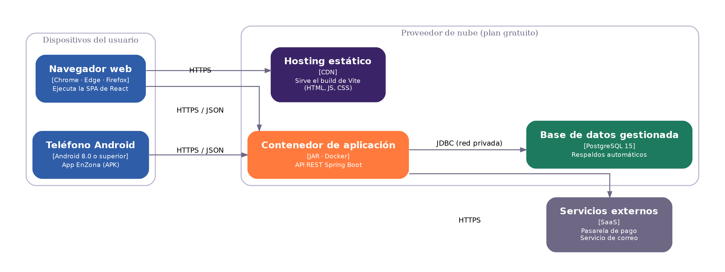
Figura 7. Vista de despliegue.
Se contemplan tres entornos. El de desarrollo corre en los equipos personales del equipo, con PostgreSQL en contenedor. El de pruebas replica la nube y es donde se ejecutan las pruebas de integración y de aceptación con usuarios reales. El de producción del piloto aloja la aplicación web en un servicio de archivos estáticos con red de distribución de contenido, la API en un contenedor y la base de datos como servicio gestionado con respaldos automáticos. La comunicación entre la API y la base de datos ocurre por red privada; hacia el exterior todo el tráfico va cifrado con TLS.
La aplicación Android se distribuye durante el piloto como archivo APK firmado, sin pasar por la tienda, lo que permite iterar rápido con los grupos de prueba de la universidad y de las empresas participantes.

E.12 Correspondencia con el plan de incrementos
El documento maestro ordena el desarrollo en siete incrementos según valor y riesgo. La arquitectura se construye siguiendo ese mismo orden, de modo que cada incremento añade componentes concretos y entrega funcionalidad verificable.
Tabla E.7. Componentes construidos en cada incremento.
Incremento | Componentes que se construyen | Riesgo que retira
0. Cimientos técnicos | Estructura del proyecto, conexión a la base de datos, esquema inicial, integración continua y esqueleto de los clientes. | Incertidumbre de configuración y del entorno
1. Identidad y acceso | Módulo de identidad, filtro JWT, pantallas de registro, verificación y sesión. | Seguridad de la autenticación
2. Descubrimiento de eventos | Módulo de eventos en modo lectura, catálogo, búsqueda y filtros. | Modelo de datos del catálogo
3. Eventos gratuitos | Confirmación de asistencia, emisión del boleto firmado y primera versión del validador. | Firma y validación del boleto
4. Boletaje de pago | Módulo de pagos, integración con la pasarela y control de aforo bajo concurrencia. | Integración externa y sobreventa
5. Asientos y validación robusta | Mapa de asientos, reserva de butaca y modo sin conexión con sincronización. | Concurrencia sobre asientos y falta de red
6. Panel y pulido | Reportes del organizador, administración y ajustes de rendimiento y usabilidad. | Aceptación por parte de los usuarios

E.13 Riesgos arquitectónicos y decisiones pendientes
Se registran aquí los puntos donde la arquitectura es más frágil, junto con la mitigación prevista.
Tabla E.8. Riesgos arquitectónicos y su mitigación.
Riesgo o pendiente | Impacto | Mitigación prevista
Indisponibilidad de la pasarela de pago | No pueden venderse boletos de pago. | Los eventos gratuitos siguen operando con normalidad. Las órdenes quedan pendientes y se reintenta la confirmación mediante el webhook; el organizador conserva la venta en puerta como alternativa.
Indisponibilidad del servicio de correo | El boleto no llega al asistente. | El boleto siempre queda disponible dentro de la aplicación; el correo es un canal adicional, no el único. Se reintenta el envío de forma diferida.
Pérdida o filtración de la clave HMAC | Sería posible fabricar boletos válidos. | La clave se guarda como variable de entorno del servidor, nunca en el repositorio ni en los clientes. Se contempla una clave por evento para acotar el daño y permitir rotación.
Validación sin conexión prolongada | Dos terminales podrían admitir el mismo boleto. | El manifiesto se reparte por puerta de acceso y la sincronización resuelve el conflicto por fecha y hora, dejando constancia en la bitácora.
Elección de la pasarela de pago | Decisión aún abierta. | La arquitectura la aísla tras el módulo de pagos, de modo que cambiar de proveedor no afecta al resto del sistema. Se decidirá antes del incremento 4.
Compra múltiple contra pasarela externa | Un cobro confirmado por la pasarela podría no poder cumplirse si el inventario cambió durante la llamada de red. | Reserva previa de lugares y asientos con expiración, confirmación al recibir el webhook y registro del incidente con reembolso pendiente si la reserva ya no existe. No se mantienen bloqueos de base de datos durante la llamada a la pasarela.
Crecimiento del catálogo | Degradación de los tiempos de respuesta. | Paginación desde el primer incremento e índices sobre los campos de filtrado; en caso necesario, caché de lectura del catálogo.

Nota sobre la consistencia documental
La versión 2 del documento maestro y de la especificación de requisitos, junto con la versión 2 del Documento de Visión y Alcance, ya declaran la aplicación Android dentro del alcance y delimitan el área de estudio a Orizaba, Veracruz; esta arquitectura es consistente con ellas. La versión 2.1 de los requisitos incorpora la compra de varios boletos por orden con la serie de casos CP-MULTI, que aquí se refleja en el escenario E.7.1 y en el contrato de POST /api/ordenes.
Quedan dos pendientes documentales: incorporar al alcance la gestión de categorías y de eventos reportados por parte del administrador, funciones que el propio Documento de Visión atribuye a ese actor y que aún no están cubiertas, y unificar la versión de PostgreSQL, pues el esquema v2 declara la 11 mientras la bibliografía y esta arquitectura se apoyan en la 15.

Referencias
Fielding, R. T. (2000). Architectural Styles and the Design of Network-based Software Architectures [Tesis doctoral, University of California, Irvine].
Jones, M., Bradley, J. y Sakimura, N. (2015). JSON Web Token (JWT) (RFC 7519). Internet Engineering Task Force.
Krawczyk, H., Bellare, M. y Canetti, R. (1997). HMAC: Keyed-Hashing for Message Authentication (RFC 2104). Internet Engineering Task Force.
Pressman, R. S. y Maxim, B. R. (2020). Ingeniería del software: un enfoque práctico (8.ª ed.). McGraw-Hill.
Sommerville, I. (2011). Ingeniería de software (9.ª ed.). Pearson Educación.
The PostgreSQL Global Development Group. (2024). PostgreSQL 15 Documentation.

